KAB Olpe/Siegen, Friedrichstr. 4, 57462 Olpe

An alle Ortsvorsitzenden, Präsides und Mitglieder des Bezirksverbandes, Mitglieder des Bezirksvorstandes im Bezirk Olpe/Siegen

**Einladung zur Dekanatskonferenz**

**der Bezirke Olpe/Siegen**

**Freitag, 08.März 2019**

**im Gemeindehaus St. Marien, Freudenberg**

Liebe Freundinnen und Freunde der KAB,

hiermit laden wir Euch, alle Mitglieder der KAB-Ortsvereine, den Bezirksvorstand sowie weitere interessierte Personen recht herzlich ein.

**Tagesordnung**

**14.30 Uhr Dekanatskonferenz Olpe/Siegen**

1. Berichte aus den Vereinen

2. Informationen aus dem Bezirks- und Diözesanverband

**15.00 Uhr Bildungs- und Aktionsprogramme 2019**

Terminübersicht 2019

**Änderungen/ Ergänzungen sind möglich**

Mit freundlichen Grüßen

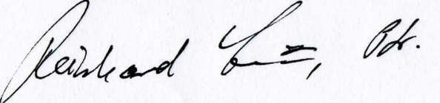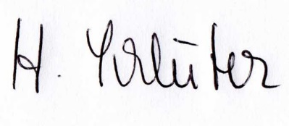

*Hildegard Schlüter Reinhard Lenz*

Bezirksvorsitzende Bezirkspräses